

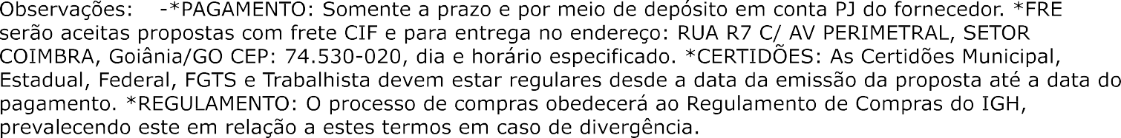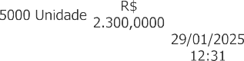

RESULTADO – TOMADA DE PREÇO 2025311EM69848HEMU

O Instituto de Gestão e Humanização – IGH, entidade de direito privado e sem fins lucrativos, classificado como Organização Social, vem tornar público o resultado da Tomada de Preços, com a finalidade de adquirir bens, insumos e serviços para o HEMU - Hospital Estadual da Mulher, com endereço à Rua R-7, S/N, Setor Oeste, Goiânia, CEP: 74.125-090.

Art. 10º Não se exigirá a publicidade prévia disposta no artigo

II. EMERGÊNCIA: Nas compras ou contratações realizadas em caráter de urgência ou emergência, caracterizadas pela ocorrência de fatos inesperados e imprevisíveis, cujo não atendimento imediato seja mais gravoso, importando em prejuízos ou comprometendo a segurança de pessoas ou equipamentos, reconhecidos pela administração.



                
                
                
                

